**Resumos Base de Dados**

**Base de Dados (BD) - Conceito:**

* Uma coleção organizada de dados que estão relacionados e que podem ser partilhados por múltiplas aplicações.

**Processamento Isolado de Dados**

**Dados isolados:**

* Cada aplicação gere os seus próprios dados.

- Os mesmos dados podem estar replicados.

- Diferentes organizações e formatos de dados.

- Problemas de “sincronismo” -> incoerências.

**Sistema de Gestão de Ficheiros**

- Dados organizados e armazenados em ficheiros partilhados por várias aplicações.

- Cada aplicação acede diretamente aos ficheiros.

Cada aplicação usa uma interface proprietária.

**Problemas:**

* Acesso concorrente aos dados
* Integridade
* Segurança

**Sistema de Gestão de Base de Dados (SGBD)**

**Database Management System (DBMS):**

* It is a general-purpose software system that facilitates the processes of defining, constructing, manipulating, and sharing databases among various users and applications.

**Definição:**

* Especificação do tipo de dados, estruturas de dados e restrições
* Database catalog or dictionary

**Construção:**

* Processo de armazenamento de dados

**Manipulação:**

* Envolve operações como a pesquisa e obtenção de dados

**Partilha:**

* Acesso simultâneo aos dados por parte de vários utilizadores e programas

**SGBD – Características Gerais**

- Entidade única que opera com a BD:

* O acesso à BD é sempre mediado pelo SGDB

- Existe uma interface de acesso que esconde os detalhes de armazenamento físico dos dados

- Elevada abstração ao nível aplicacional

- Os dados estão integrados (nível lógico) numa mesma unidade de armazenamento

- Suporta uma ou mais BD

- **Keyword**: Data Independence

**SGDB – Vantagens**

- Independência entre programas e dados.

- Integridade dos dados:

* Controlo de alteração de dados de acordo com as regras de integridade definidas

- Consistência dos dados:

* Nos processos de transações e mesmo em falhas de software/hardware

- Eficiência no acesso aos dados:

* Especialmente em cenários de manipulação de grandes quantidades de dados, por um ou mais utilizadores.

- Isolamento utilizadores:

* Cada utilizador tem a “sensação” de ser o único

- Melhor gestão do acesso concorrencial.

- Serviços de Segurança:

* Controlo de Acessos / Permissões
* Codificação de Dados

- Mecanismos de backup e recuperação de dados.

- Administração de dados:

* Disponibilidade de ferramentas desenvolvidas pelo fabricante e/ou terceiras entidades.

- Linguagem de desenho e manipulação de dados.

**Nota:**

* Muitas das vantagens anteriores são também requisitos funcionais de um SGBD.

**SGBD – Potenciais Desvantagens**

- Maiores custos e complexidade na instalação e manutenção:

* Especial em soluções empresariais

- Não respondem aos requisitos de alguns cenários aplicacionais:

* Por exemplo, pesquisa de texto.
* Motivou o aparecimento de novos modelos (NoSQL, IndexEngine, etc).

- Centralização dos dados mais suscetível a problemas de tolerância a falhas (software e hardware) e de escalabilidade.

**SGBD**

Uma imagem com texto, captura de ecrã, diagrama, Tipo de letra

Os conteúdos gerados por IA poderão estar incorretos.

**SGBD – Utilizadores**

**Utilizadores Finais:**

* Aqueles que usam o sistema com determinada finalidade com recurso a ferramentas disponibilizadas pelo fabricante do sistema ou aplicações de terceiras entidades.

**Programadores de Aplicações:**

* Desenvolvem aplicações que permitem que os utilizadores interajam com a base de dados.
* Podem utilizar várias linguagens de programação.

**Administradores de Base de Dados:**

* Tratam dos processos de gestão e manutenção da base de dados.

**SGBD – Metadados**

- Metadados (dados sobre dados).

- O SGBD armazena uma descrição da própria estrutura da base de dados, restrições de integridade e condições de acesso:

* Descritores de objetos da base de dados (tabelas, utilizadores, regras, vistas, indexes, etc.)
* Informação sobre dados em uso e por quem (locks)
* Schemas e mappings

**Interfaces (Aplicações)**

- Web-based

- Form-based (desktop)

- GUI (Graphical User Interface):

* Manipulação visual de esquemas de BD com recurso a diagramas.
* Possibilidade de construção e execução de queries.

- Natural Query Language

- DBMS Command Line:

* Criar contas de utilizadores
* Parametrizar o sistema
* Definir permissões e privilégios,
* Definir/alterar estruturas de dados
* Definir tipos de dados
* Utilizando uma linguagem própria – SQL

**SGBD – Arquitetura ANSI/SPARC**

**Three-level architecture:**

* **External level:**
  + Database Users
* **Conceptual level:**
  + Database designers and administrators
* **Internal level:**
  + System designers

Uma imagem com texto, diagrama, captura de ecrã, Tipo de letra

Os conteúdos gerados por IA poderão estar incorretos.

**ANSI/SPARC – Nível Interno**

- Lida com a implementação física da BD:

* Estrutura dos registos em disco – files, pages, blocks
* Indexes e ordenação dos registos.

- Domínio: Programadores de sistemas de BD

**ANSI/SPARC – Nível Conceptual**

**Esquema Conceptual:**

* Descreve a estrutura da base de dados para os utilizadores:
  + Descreve entidades, tipo de dados, relações, operações, restrições, etc.
  + Utiliza (tipicamente) um modelo de dados para descrição do esquema conceptual.

- Oculta detalhes de implementação física (abstração).

**Domínios:**

* Administrador BD
* Programação de aplicações

**ANSI/SPARC – Nível Externo**

- Oferece vistas da base de dados adaptadas a cada utilizador:

* Apresentação dos dados pode ser trabalhada, parte dos dados pode ser ocultada, etc.

**Domínios:**

* Utilizadores finais.
* Programação de aplicações.

**ANSI/SPARC – Independência dos dados**

- A alteração do esquema (schema) de um nível não tem impacto no esquema do nível acima.

**Dois níveis de independência:**

* Nível Físico:
  + Alterações do nível físico não devem ter impacto no esquema conceptual.
  + Por exemplo, podemos alterar a forma como armazenamos os dados no sistema de ficheiros por razões de desempenho.
* Nível Lógico:
  + Alterações no esquema conceptual (modelo de dados) não devem repercutir-se nos esquemas externos ou aplicações já desenvolvidas.

**Modelo de Base de Dados**

**Modelo de BD:**

* Coleção de conceitos para descrição lógica de dados (Modelo Lógico).

**Esquema (Schema):**

* A descrição de um conjunto particular de dados com recurso a um determinado modelo.

- Um bom modelo de dados é fundamental para garantir a independência dos dados.

- O Modelo Relacional é um dos mais utilizados nos dias de hoje:

* Bancos, hospitais, finanças, seguradoras, etc.

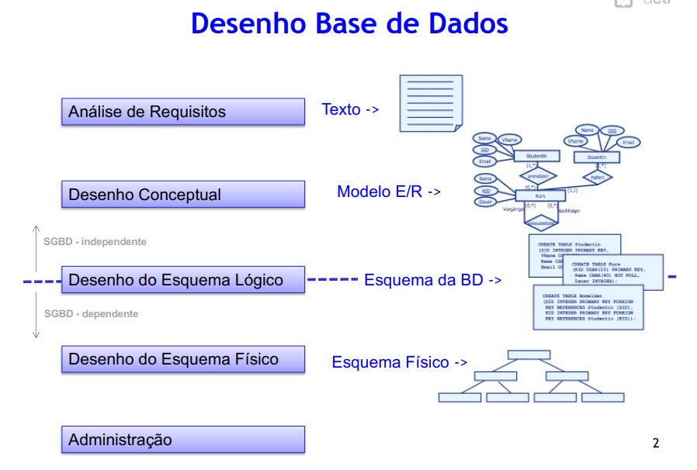

**Análise de Requisitos**

- Obriga a um processo de comunicação com o cliente da solução de BD.

1. Levantamento detalhado de toda a informação (essencial) associada ao “problema” do mundo real: entidades, relações, restrições, etc.
2. Filtragem da informação:
   1. Remoção de redundâncias e “ruído” (informação pouco relevante).
3. Discussão para clarificar aspetos dúbios e eventuais falhas no levantamento do ponto 1.
4. Distinção entre dados e operações.

**Desenho Conceptual**

**Modelo Conceptual:**

* Conceptualização do mundo real (structuring the problem).

**-** Modelação trata do mapeamento das entidades e relações do mundo real para conceitos de base de dados:

* Não é determinístico.
* Nem sempre é claro (óbvio).

- Uma visão abstrata da estrutura de base de dados que suportará os dados reais.

**Técnica (típica):**

* Modelo Entidade/Relacionamento (E/R)

**Modelo Entidade/Relacionamento (E/R)**

- Alias: Modelo Entidade/Associação (E/A).

**Diagrama E/R (DER):**

**Uma imagem com diagrama, esboço, círculo, desenho

Os conteúdos gerados por IA poderão estar incorretos.**

**Modelo E/R – Elementos Principais**

**Entidades:**

* Algo que existe.
* Ex: Pessoa, Carro, Filme.

**Atributos:**

* Propriedades das entidades.
* Ex: Pessoa tem um nome, Carro tem uma matrícula e Filme tem um título.

**Relacionamento:**

* Relações entre duas ou mais entidades.

**Diagramas E/R – Notação**

Uma imagem com texto, Tipo de letra, Retângulo, branco

Os conteúdos gerados por IA poderão estar incorretos.**Entidade:**

* Representada por um retângulo.

**Atributo:**

* Uma imagem com texto, diagrama, file, Tipo de letra

  Os conteúdos gerados por IA poderão estar incorretos.Representados por figuras ovais.

**Diagramas E/R – Notação**

- A entidade tem um (ou mais) atributos chave que a identificam.

- O nome destes atributos aparece a sublinhado nos diagramas E/R.

Uma imagem com diagrama, file, esboço, Esquema

Os conteúdos gerados por IA poderão estar incorretos.

**DER – Entidades**

**Fortes:**

* Não dependem de outras entidades.

**Fracas:**

* Dependem de outras entidades.

**Uma imagem com texto, captura de ecrã, diagrama, file

Os conteúdos gerados por IA poderão estar incorretos.**

**DER – Atributos**

Uma imagem com desenho, esboço, ilustração, arte

Os conteúdos gerados por IA poderão estar incorretos.**Derivados:**

* idade

**Multivalor:**

* accoes_formacao

**Compostos:**

* morada

**DER – Relacionamentos**

- Interações entre 2 ou mais entidades.

- Podem ter atributos.

Uma imagem com captura de ecrã, diagrama, file, Tipo de letra

Os conteúdos gerados por IA poderão estar incorretos.

**Relacionamentos – Classificação**

**Grau:**

* Número de entidades envolvidas no relacionamento.

**Obrigatoriedade:**

* Da participação da entidade na relação.

**Cardinalidade:**

* Relação entre o número de ocorrências numa entidade com as respetivas ocorrências na outra com a qual estabelece o relacionamento.

**Grau da Relação**

- Número de entidades participantes no relacionamento.

Uma imagem com texto, diagrama, captura de ecrã, file

Os conteúdos gerados por IA poderão estar incorretos.

Uma imagem com texto, diagrama, file, captura de ecrã

Os conteúdos gerados por IA poderão estar incorretos.

Uma imagem com texto, captura de ecrã, diagrama, círculo

Os conteúdos gerados por IA poderão estar incorretos.

Uma imagem com texto, captura de ecrã, diagrama, file

Os conteúdos gerados por IA poderão estar incorretos.

**Obrigatoriedade de Participação na Relação**

**Participação total (obrigatório):**

* Cada instância da entidade participa em pelo menos uma relação do conjunto de relações (linha dupla).

**Uma imagem com Tipo de letra, branco, file

Os conteúdos gerados por IA poderão estar incorretos.**

**Participação parcial (opcional):**

* Alguma(s) instância(s) da entidade podem não participar em qualquer relação do conjunto de relações.

**Uma imagem com diagrama, file, texto, Tipo de letra

Os conteúdos gerados por IA poderão estar incorretos.**

**Obrigatoriedade – Notação E/R (min,max)**

- Existe uma notação alternativa com (min,max) para impor restrições à participação de cada entidade na relação.

Uma imagem com texto, captura de ecrã, diagrama, file

Os conteúdos gerados por IA poderão estar incorretos.

**Mínimo:**

* Se “0” é opcional a participação da entidade na relação.
* Se “1” é obrigatória a participação da entidade na relação.

**Máximo:**

* Se “1” cada instância da entidade está, no máximo, associada a uma única instância da relação.
* Se “N” cada instância da entidade está associada a várias instâncias da relação.
  + Uma notação alternativa especifica o número máximo de associações, por exemplo: 4, 8, 20, etc.

**Restrições de Integridade**

- São invariantes que a base de dados deve garantir.

**Tipos de Restrições:**

* Atributos:
  + Cada atributo só tem um valor.
  + Atributos chave são únicos.
  + Atributo (deve/pode) ter um valor.
  + Valor do atributo pode ter restrições (>, <, !=, not null, etc.).
* Cardinalidade do Relacionamento:
  + 1:1 (um-para-um)
  + 1:N (um-para-N)
  + N:M (muitos-para-muitos)
* Obrigatoriedade de participação das entidades nas associações.

**DER – Agregação**

- Às vezes temos necessidade de modelar uma relação entre uma entidade e outra relação envolvendo outras entidades.

Uma imagem com texto, captura de ecrã, Tipo de letra, file

Os conteúdos gerados por IA poderão estar incorretos.

**Solução:**

* Tronar uma relação numa entidade associativa.

**Entidade Associativa:**

* Permite associar entidades a relacionamentos.

**Uma imagem com texto, diagrama, file, captura de ecrã

Os conteúdos gerados por IA poderão estar incorretos.**